推荐三等奖

2——6 医院管理系统
作品简介：
医院管理系统主要是针对医院挂号业务的繁琐和信息量的繁重而开发的，本着优化挂号业务和减少操作员的输入量而做。系统主要分为两大模块：综合管理和挂号信息管理模块。在综合管理模块中又分为：科室管理、用户管理、医师管理、病人信息管理；挂号信息管理分为：门诊挂号、挂号信息查询、退号。除此之外，系统还有：修改密码、屏幕锁定、更换操作员和操作模块几个功能。其中挂号模块中尽量减少了用户的输入，加快了用户操作的速度。系统界面风格整洁干净、系统操作简单、功能齐全。
作品创新点：
1.系统界面风格整洁干净，加了皮肤；
2.动态导航栏，更方便用户操作；
3.采用了多层架构，包括：数据层、业务层、实体层。采并使用了Microsoft公司推出的.NET新的开发平台，包含了当前最先进的程序设计理念；
4.幕锁定功能主要是针对操作员如果要短时间的离开，避免个人信息泄露，更好的保护了个人信息安全。

2——39 广雅广告文化传播有限公司视觉识别系统VI手册
作品简介：
广雅广告文化传播有限公司视觉识别系统VI手册是一个经营理念、行为理念及视觉识别的整体性的传播系统。该系统通过对标志，标准色，标准字等设计决定了该公司今后对外及其对内的企业识别形象，随着人们对形象的理解更加深入，该视觉识别系统必将成为公司在激烈的市场竞争中赢得商机的有力武器。作品以太阳为标志进行创意，体现了该企业的强大的生命力和凝聚力。
作品创新点：
1.该公司赋予了浓厚的中国味。而标志的笔触感也给其添加了一些活泼的元素；
2.该标准字体及其吉祥物等各种企业元素的设计，也都紧扣广告这一行业充分体现了该企业的行业特性。为企业在今后的市场竞争中增加了又一有力武器。
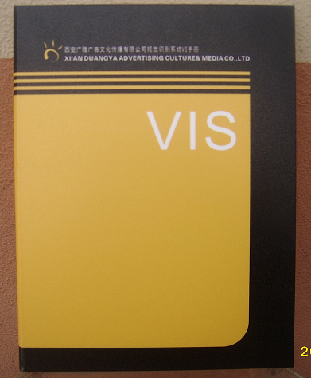

2——22 装饰、花卉
作品简介：
装饰、花卉表达了人类向往美好未来的愿望，一种春的气息。以花卉为题材，体现春天的繁花似锦和春的色彩。画面以紫色和黄色为主，画出花卉的自然色彩，再用接近纯色的色彩来勾勒花的娇艳。使用明快的笔法绘画出色彩斑斓的花卉，色彩细腻表现出花的靓丽清新。打破了前人的写实，用色块摆出花的层次，使它饱满可人。花的层次突出，色彩分明。前后绘画层次重点分明，并且整幅画重点突出的是画面中心的一簇。
作品创新点：
1.用大的色块来描绘花的质感，色彩鲜明。
2.以景与物的结合，使画面具有一定的动感。.
3.用特殊的材料---塑型膏打底，在它上面来作画。色彩更强，质感厚重。
4. 打破了以往用柔和的色彩来表现，没有很柔美的而是明快的色块，使人清新。
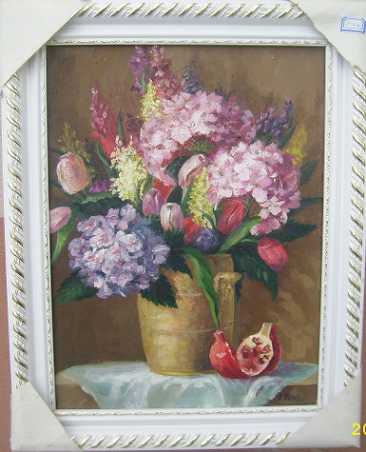

2——24 追梦
作品简介：
追梦作品以一只展翅高飞、直入云霄的凤凰为主题，以阴阳相交的剪法突出了作品线条的流畅美和充实美。它区别于蔚县以阴刻为主的剪纸和单色刻画的阳刻剪纸，阴阳结合，使画面效果更为丰富，主次更加分明。羽翅部分线条主要以阳为主，给人流畅连贯的美感；身体部分则以阴为主，给人丰满和厚重感！凤凰乃传说中的百鸟之尊，此处以凤凰象征纯人性、纯自然的生态环境，振翅欲飞则暗示环保事业蒸蒸日上，同时以神话中的珍兽，寓意人们对美好未来的憧憬和向往。
作品创新点：
1.手工制作与思维开发相结合，开发培养人们的动手和动脑能力，弘扬传统文化；
2.结合主题，引导人们保护环境，勤于动手，用简单的材料表达对美好事物的向往和追求；
3.提升人们的美感，通过视觉感受深刻主题认识，在审美的同时唤醒内心深处对绿色世界，对和谐社会的向往。
